INF8775 – Analyse et conception d’algorithmes
TP2 – Hiver 2019

Nom, prénom, matricule des membres | Boulet, Félix, 1788287  La Barbera, Giuseppe, 1799919
Note finale / 13 | 0

Informations techniques
- Répondez directement dans ce document ODT avec LibreOffice. Veuillez ne pas inclure le texte en italique servant de directive.
- La correction se fait à même le rapport.
- Avant votre cinquième séance de laboratoire (25 mars 2019 15h45 (groupe B1) ou 1er avril 2019 15h45 (groupe B2)), vous devez faire une remise électronique sur Moodle en suivant les instructions suivantes :
  - Le dossier remis doit se nommer matricule1_matricule2_tp2 et doit être compressé sous format zip.
  - À la racine de ce dernier, on doit retrouver :
    - Ce rapport sous format ODT.
    - Un script nommé tp.sh servant à exécuter les différents algorithmes du TP. L’interface du script est décrite à la fin du rapport.
    - Un fichier texte nommé emails.txt contenant le courriel de chaque membre de l’équipe.
    - Le code source et les exécutables.
- Vous avez le choix du langage de programmation utilisé mais vous devrez utiliser les mêmes langage, compilateur et ordinateur pour toutes vos implantations. Notez que le code et les exécutables soumis seront testés sur les ordinateurs de la salle L-4714 et doivent être compatibles avec cet environnement. En d’autres mots, tout doit fonctionner correctement lorsque le correcteur exécute votre script tp.sh sur un des ordinateurs de la salle.
- Si vous utilisez des extraits de codes (programmes) trouvés sur Internet, vous devez en mentionner la source, sinon vous serez sanctionnés pour plagiat.

Mise en situation
Ce travail pratique se répartit sur deux séances de laboratoire et porte sur l'analyse et la conception d'algorithmes développés suivant différents patrons de conception afin de résoudre une version simplifiée d'un problème réaliste d'optimisation.

La chaine de restauration rapide W&A songe à élargir sa zone de couverture dans plusieurs villes canadiennes suite à l'engouement général pour ses burgers au “poulet de grain élevé sans antibiotiques et nourri de manière végétarienne”. Une étude de marché lui a permis d'identifier pour chaque ville les sites potentiels où il est possible d'installer de nouveaux restaurants, ainsi que les revenus prévisionnels et la consommation de poulet attendue chaque jour, pour chaque site. Tous les restaurants d'une ville seront reliés à un seul fournisseur, qui livrera la totalité du poulet utilisé dans ses burgers. Afin de pouvoir fournir tous les restaurants de la ville, ce fournisseur ne peut pas livrer une quantité de poulet qui dépasse celle qu'il obtient des producteurs à chaque jour (sa capacité). Tous les fournisseurs sont déjà actifs et chacun d'eux a une quantité de poulet livrable fixe et limitée. Votre rôle est de trouver une solution pour chaque ville qui permet de maximiser la somme des revenus prévus tout en respectant la quantité de poulet livrable par chaque fournisseur. Comment faire ?

Implantation
Trois algorithmes seront implantés, mettant en pratique les patrons de conception: glouton, programmation dynamique, heuristique d'amélioration locale et probabiliste.

Algorithme glouton probabiliste
L'algorithme glouton fait son choix d'emplacement en fonction de la rentabilité. Pour chaque emplacement i vous calculez sa rentabilité R_{i} comme étant le revenu divisé par la quantité de poulet :
R_{i} = r_{i} /q_{i}.

Nous ajoutons un ingrédient probabiliste en randomisant l'algorithme : à chaque itération, plutôt que d'ajouter l'emplacement qui a la rentabilité maximum, on choisit au hasard un emplacement proportionnellement à sa rentabilité.
La probabilité de choisir l'emplacement i est p_{i} = R_{i} / ∑_{j=1..n} R_{j .}
Un exemple d'implémentation est disponible à la page suivante : http://en.wikipedia.org/wiki/Fitness_proportionate_selection

L'algorithme est lancé à dix reprises et la meilleure solution est retournée.

Algorithme de programmation dynamique
L'algorithme de programmation dynamique remplit un tableau de revenus optimaux en fonction des sites permis et de la quantité livrable du fournisseur : D[i,j] = max(r_{i} + D[i-1, j-q_{i}], D[i-1, j]) représente le meilleur revenu possible pour un fournisseur ayant la quantité j en utilisant des sites parmi les i premiers.
Cet algorithme peut être assez gourmand en espace mémoire.

Heuristique d’amélioration locale
L'algorithme de type amélioration locale démarre sa recherche avec une première solution connue qui est celle obtenue par l'algorithme glouton. Ensuite, pour améliorer cette solution, il est possible de réaliser un certain nombre d'améliorations locales.
L'heuristique d'amélioration locale entre dans la grande famille des algorithme de recherche locale. Ces algorithmes utilisent deux concepts : le voisinage et la fonction objectif. Le voisinage est la différence entre deux solutions, dites voisines. Pour cet algorithme, il s'agira d'enlever un ou deux sites et d'en ajouter un ou deux autres. Évidemment, vos nouvelles solutions doivent demeurer valides. La fonction objectif est le revenu généré par l'ensemble des sites choisis. Par conséquent, à chacune des itérations de l'algorithme, vous devez choisir, parmi tous les voisins, celui qui améliore le plus la fonction objectif. Vous devez évidemment tenir compte de la validité de la nouvelle solution. Cela signifie que si un échange implique un excès de la capacité du fournisseur, il ne peut pas être choisi.
Le critère d'arrêt sera l'optimum local : lorsqu'aucune solution voisine améliorant la fonction objectif est trouvée, l'algorithme s'arrête.

Jeu de données
Vous trouverez sur le site Moodle du cours tous les exemplaires (villes) du problème à résoudre.
La structure des fichiers d'exemplaires est :
Sur la première ligne: Nombre d'emplacements
Une ligne pour chaque emplacement: i <espace> r_{i} <espace> q_{i}
Sur la dernière ligne: Capacité du fournisseur (quantité livrable)

Le nom des fichiers suit la forme suivante : WC-taille-série-exemplaire; les tailles étant 100, 1000, ou 10000; les séries étant 10, 100, ou 1000; et les exemplaires étant numérotés de 1 à 10.

Présentation des résultats
0 | / 4 pt

Tableau des résultats
Exécutez chacun des trois algorithmes en notant leur temps d'exécution et le revenu total de la solution trouvée pour chaque exemplaire mais ne rapportez dans un tableau que la moyenne de chaque série de dix exemplaires.

Les résultats marqués d’un N/A n’ont pu être obtenus pour diverses raisons :

- Dans le cas de la programmation dynamique, la dernière série d’exemplaires utilise trop de mémoire vive pour que l’on puisse exécuter les 10 exemplaires qu’elle contient et avoir une moyenne cohérente.

- Dans le cas de l’heuristique d’amélioration locale, les exemplaires à partir de 1000-10-06.txt prennent plus de 3 minutes à s’exécuter. Comme exécuter tous les exemplaires serait ainsi beaucoup trop long, et suite à la suggestion des chargés de laboratoire, nous n’avons pas considéré les résultats qui atteignent ce seuil maximal de temps d’exécution.

Tableau du temps d’exécution et du revenu total de la solution en fonction d’une moyenne de 10 exemplaires

Taille d’exemplaire | Glouton probabiliste |  | Programmation dynamique |  | Heuristique d’amélioration locale
Taille d’exemplaire | Temps | Revenu | Temps | Revenu | Temps | Revenu
100-10 | 0.04687 | 40.4 | 0.03509 | 47.4 | 3.31692 | 47.0
100-100 | 0.04742 | 327.2 | 0.15748 | 378.0 | 2.65492 | 376.9
100-1000 | 0.04483 | 3155.0 | 1.21075 | 3675.7 | 2.68477 | 3670.0
1000-10 | 1.92534 | 320.9 | 1.39428 | 421.0 | N/A | N/A
1000-100 | 1.91212 | 2951.3 | 13.06825 | 3724.7 | N/A | N/A
1000-1000 | 2.01603 | 28780.1 | 118.01340 | 36469.1 | N/A | N/A
10000-10 | 178.91936 | 3149.4 | 127.65567 | 4214.1 | N/A | N/A
10000-100 | 179.59574 | 28788.8 | 1172.96490 | 37300.7 | N/A | N/A
10000-1000 | 181.30707 | 285315.9 | N/A | N/A | N/A | N/A

Graphiques pour analyse hybride
Voir questions plus bas.
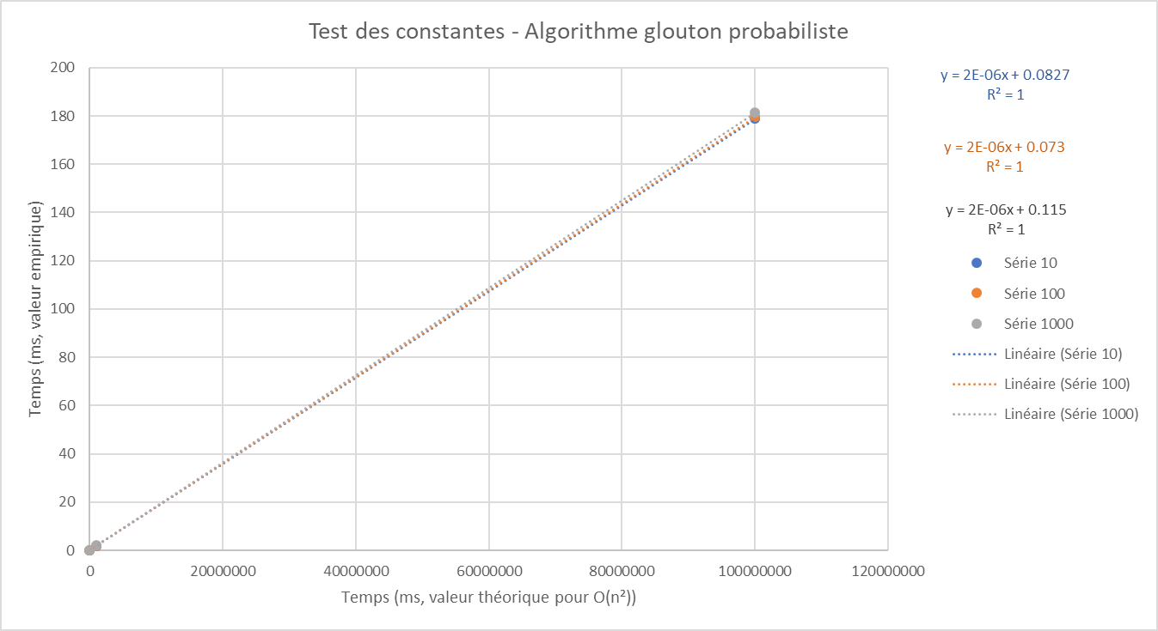
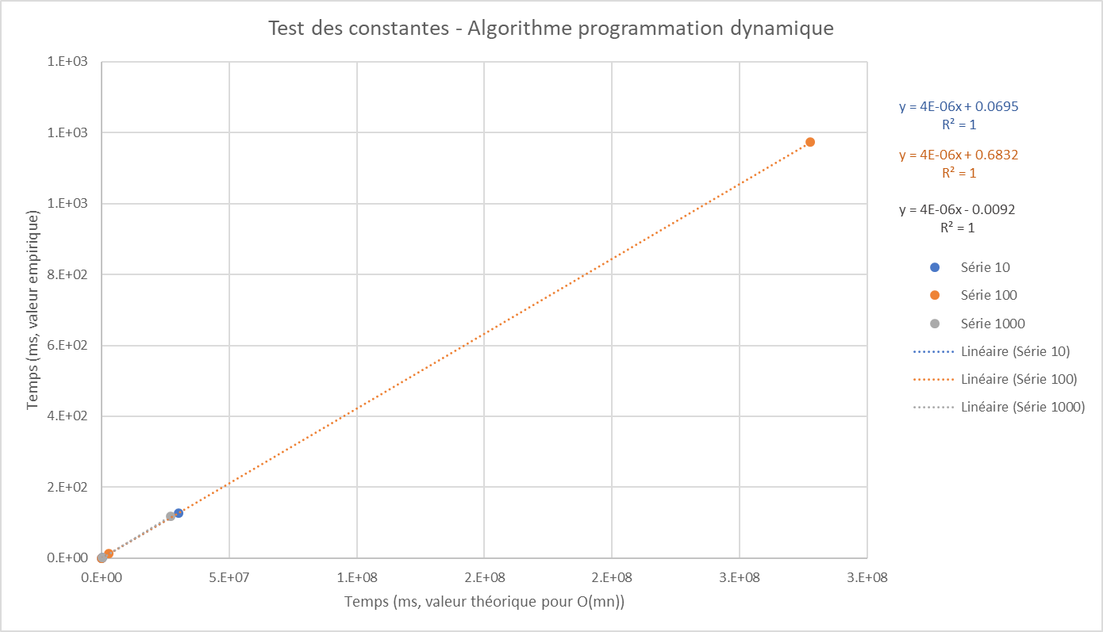
Pas de graphique pour l’heuristique d’amélioration locale, voir justification plus bas.

Analyse et discussion
0 | / 6 pt

Tentez une analyse asymptotique du temps de calcul pour chaque algorithme (ou au moins pour certaines parties de l’algorithme).
Si vous préférez écrire vos équations en Latex, vous pouvez ajouter un pdf à la remise avec la réponse à cette question et le mentionner ici.
Analyse de l’algorithme Glouton probabiliste
vector<Resto> Glouton(vector<Resto>& restos, uint32_t capaciteFournisseur)
{
┐
│Θ(1)
│
┘
srand(time(nullptr));
vector<Resto> solution;
uint32_t revenuMax = 0;
10 itérations (explicite)
for (size_t i = 0; i < 10; i++)
{
┐
│Θ(1)
┘
uint32_t capaciteRestante = capaciteFournisseur;
vector<Resto> solutionIteration;

while (true)
Boucle implicite. Voir explication détaillée à la suite de l’algorithme.
{
┐ Θ(1)
┘
float sommeRentabilite = 0.0f;
┐
│Θ(n)
│(on boucle sur n restos en faisant des
│opérations Θ(1))
┘
for (auto&& resto : restos)
{
if (!resto.choisi && resto.quantite <= capaciteRestante)
sommeRentabilite += resto.GetRentabilite();
}
Θ(1) (simplement faire revenu/quantité)
┐
│Θ(1)
│
┘
float randomPick = (float)rand() / (float)RAND_MAX;
Resto restoChoisi;
bool restoValide = false;

for (auto&& resto : restos)
┐Θ(n)
│On boucle sur n restos
│en faisant des
│opérations Θ(1).
│Les accès à std::vector
│se font en Θ(1).
­│push_back également
│(et la copie qu’il engendre.)
┘Même si un break survient,
on reste à une certaine proportion
de n qui n’est pas connue.
{
if (!resto.choisi && resto.quantite <= capaciteRestante)
randomPick -= (resto.GetRentabilite() / sommeRentabilite);
if (randomPick < 0)
{
restoChoisi = resto;
restoValide = true;
break;
}
}

if (!restoValide)
┐Θ(1)
┘arrêt de la boucle implicite while. Voir explication détaillée plus bas.
break;
┐
│Θ(1)
│
┘
restos[restoChoisi.id - 1].choisi = true;
capaciteRestante -= restos[restoChoisi.id - 1].quantite;
solutionIteration.push_back(restos[restoChoisi.id - 1]);
}
┐Θ(n)
│
┘
uint32_t revenuIteration = accumulate(solutionIteration.begin(), solutionIteration.end(), 0, [](uint32_t sum, Resto resto) { return sum + resto.revenu; });
┐
│Θ(1)
│
┘
if (revenuIteration > revenuMax)
{
solution = solutionIteration;
revenuMax = revenuIteration;
}
┐Θ(n)
│
┘
for (auto&& resto : restos)
resto.choisi = false;
}
┐Θ(1)
┘
return solution;
}

TOTAL : Θ(n²)
Explication :
Comme on a n restos que l’on peut possiblement mettre dans le sac, la boucle implicite pourrait, en pire cas, être exécutée n fois. Bien entendu, comme la capacité du fournisseur est limitée et que les restos exigent généralement davantage qu’une seule unité de capacité chacun (sans compter les cas où la capacité du fournisseur est moindre que le simple nombre de restos), en pratique la boucle n’est pas exécutée n fois. Qu’à cela ne tienne, les opérations à l’intérieur de la boucle se font au maximum en Θ(n) (la boucle qui somme la rentabilité est une opération baromètre, par exemple), pour une complexité totale de la boucle implicite qui relève de Θ(n*n) = Θ(n²).

Cette complexité diffère de celle de l’algorithme glouton “ordinaire”, qui est de Θ(nlogn) car elle implique un tri en Θ(nlogn) suivi d’une boucle simple en Θ(n). Comme on fait un choix probabiliste ici, on rajoute une couche de boucle interne pour choisir les éléments, puisqu’on ne prend pas toujours l’élément ayant la rentabilité maximum. On doit ainsi parcourir les restos pour trouver celui qui correspond à notre probabilité en fonction de sa rentabilité pondérée sur la somme des rentabilités.

Analyse de l’algorithme Programmation dynamique
vector<Resto> ProgDyn(vector<Resto>& restos, uint32_t capaciteFournisseur)
{
┐Θ(n)
│
┘
// Construire le tableau dynamique (attention à la RAM)
vector<vector<uint32_t>> dyn(restos.size(), vector<uint32_t>(capaciteFournisseur + 1)); // Zero-inited anyway
┐Boucle sur n restos => Θ(n) devient Θ(m*n)
┘
for (int i = 0; i < restos.size(); i++)
{
┐Boucle sur m (capacité totale) => Θ(m)
┘
for (int j = 1; j < capaciteFournisseur + 1; j++)
{
┐
│
│Θ(1)
│
│
│
┘
int qi = restos.at(i).quantite;
int ri = qi <= j ? restos.at(i).revenu : 0;

uint32_t maxLeft = (((i - 1) >= 0 && (j - qi) >= 0) ? dyn[i - 1][j - qi] : 0) + ri;
uint32_t maxTop = (((i - 1) >= 0) ? dyn[i - 1][j] : 0);
Toutes les opérations effectués à l’intérieur des deux boucles sont élémentaires (y compris les accès au std::vector restos).
dyn[i][j] = max(maxLeft, maxTop);
}
}

// Extraire la solution
vector<Resto> solution;
int quantiteRestante = dyn[0].size() - 1;
┐Boucle sur n lignes (restos) => Θ(n)
┘
for (int i = dyn.size() - 1; i >= 0; i--)
{
┐
│
│Θ(1)
│
│
│
┘
if ((i > 0 && dyn[i][quantiteRestante] != dyn[i - 1][quantiteRestante]) || (i == 0 && dyn[i][quantiteRestante] != 0))
{
solution.push_back(restos.at(i));
quantiteRestante = quantiteRestante - restos.at(i).quantite;
if (quantiteRestante <= 0)
Toutes les opérations effectués à l’intérieur de la boucle sont élémentaires (y compris les accès et le push_back).
break;
}
}
return solution;
}
TOTAL : Θ(mn) (autant en temps qu’en mémoire)
Explication :
Comme on doit remplir un tableau de m*n cases, on a trivialement une complexité de Θ(mn). Cette complexité domine celle de la reconstruction de la solution, soit Θ(n).

Analyse de l’algorithme Programmation dynamique
vector<Resto> Heuristique(vector<Resto>& restos, uint32_t capaciteFournisseur)
{
┐Θ(n²)
┘
vector<Resto> solution = Glouton(restos, capaciteFournisseur);
┐
│Θ(n)
│
┘
uint32_t revenuSolution = accumulate(solution.begin(), solution.end(), 0, [](uint32_t sum, Resto resto) { return sum + resto.revenu; });
int capaciteSolution = (int)capaciteFournisseur - (int)accumulate(solution.begin(), solution.end(), 0, [](uint32_t sum, Resto resto) { return sum + resto.quantite; });
┐Θ(1)
┘
uint32_t meilleurRevenu = revenuSolution;

// VERSION ALL SWAPS
┐Θ(nlogn)
┘
sort(solution.begin(), solution.end(), [](Resto a, Resto b) { return a.id < b.id; });
┐
│Θ(nlogn)
│
┘
restos.erase(
remove_if(restos.begin(), restos.end(),
[&](Resto r) { return binary_search(solution.begin(), solution.end(), Resto(r.id)); }
), restos.end()
std::vector::erase se fait en Θ(n), de même que remove_if (sans considérer son prédicat de recherche). binary_search se fait en Θ(logn), pour un total de Θ(nlogn) pour remove_if avec son prédicat.
);
┐Θ(1)
┘
using namespace std::chrono;
auto start = steady_clock::now();

bool shouldStop = false;
┐Boucle implicite. Voir explication à la fin de l’algorithme.
┘
while (!shouldStop)
{
HeuristicSwap swapIndexes;
┐Boucle sur les éléments déjà choisis => Θ(n)
┘
for (int i = 0; i < solution.size(); i++)
{
┐Θ(1)
┘
Resto& restoSub1 = solution.at(i);
┐Boucle sur les éléments déjà choisis => Θ(n)
┘
for (int j = i + 1; j < solution.size(); j++)
{
┐Θ(1)
┘
Resto& restoSub2 = solution.at(j);
┐Boucle sur les éléments restants => Θ(n)
┘
for (int k = 0; k < restos.size(); k++)
{
┐Θ(1)
┘
Resto& restoAdd1 = restos.at(k);
┐Θ(1)
│
│
┘
uint32_t revenuSwap21 = revenuSolution - restoSub1.revenu - restoSub2.revenu + restoAdd1.revenu;
uint32_t capaciteSwap21 = capaciteSolution + restoSub1.quantite + restoSub2.quantite;
if (restoAdd1.quantite <= capaciteSwap21)
{
┐Boucle sur les éléments restants => Θ(n)
┘
for (int l = k + 1; l < restos.size(); l++)
{
┐Θ(1)
┘
Resto& restoAdd2 = restos.at(l);

uint32_t revenuSwap22 = revenuSolution - restoSub1.revenu - restoSub2.revenu + restoAdd1.revenu + restoAdd2.revenu;
┐Θ(1)
│
│
┘
uint32_t capaciteSwap22 = capaciteSolution + restoSub1.quantite + restoSub2.quantite;
if (restoAdd1.quantite + restoAdd2.quantite <= capaciteSwap22 && revenuSwap22 > meilleurRevenu)
┐Θ(1)
│
│
┘
{
meilleurRevenu = revenuSwap22;
swapIndexes = { i, j, k, l };
}
}
if (revenuSwap21 > meilleurRevenu)
┐Θ(1)
│
│
┘
{
meilleurRevenu = revenuSwap21;
swapIndexes = { i, j, k, -1 };
}
}
}
}
┐Boucle sur les éléments restants => Θ(n)
┘
for (int k = 0; k < restos.size(); k++)
{
Resto& restoAdd1 = restos.at(k);
┐
│Θ(1)
│
│
┘

uint32_t revenuSwap11 = revenuSolution - restoSub1.revenu + restoAdd1.revenu;
uint32_t capaciteSwap11 = capaciteSolution + restoSub1.quantite;
if (restoAdd1.quantite <= capaciteSwap11)
{
for (int l = k + 1; l < restos.size(); l++)
┐Boucle sur les éléments restants => Θ(n)
┘
{
Resto& restoAdd2 = restos.at(l);
┐
│Θ(1)
│
│
┘

uint32_t revenuSwap12 = revenuSolution - restoSub1.revenu + restoAdd1.revenu + restoAdd2.revenu;
uint32_t capaciteSwap12 = capaciteSolution + restoSub1.quantite;
if (restoAdd1.quantite + restoAdd2.quantite <= capaciteSwap12 && revenuSwap12 > meilleurRevenu)
┐Θ(1)
│
│
┘
{
meilleurRevenu = revenuSwap12;
swapIndexes = { i, -1, k, l };
}
}
if (revenuSwap11 > meilleurRevenu)
┐Θ(1)
│
│
┘
{
meilleurRevenu = revenuSwap11;
swapIndexes = { i, -1, k, -1 };
}
}
}
}
┐
│
│
│Θ(1)
│
│
┘
if (swapIndexes.add2 >= 0 && swapIndexes.sub2 >= 0)
{
Resto& ajout = restos.at(swapIndexes.add2);
Resto& enleve = solution.at(swapIndexes.sub2);
revenuSolution = revenuSolution - enleve.revenu + ajout.revenu;
capaciteSolution = capaciteSolution - (int)ajout.quantite + (int)enleve.quantite;
swap(ajout, enleve);
}
else if (swapIndexes.add2 >= 0)
┐
│
│
│Θ(1)
┘
{
Resto& ajout = restos.at(swapIndexes.add2);
revenuSolution = revenuSolution + ajout.revenu;
capaciteSolution = capaciteSolution - (int)ajout.quantite;
solution.emplace_back(move(ajout));
┐Θ(n)
┘
restos.erase(restos.begin() + swapIndexes.add2);
}
else if (swapIndexes.sub2 >= 0)
┐
│
│
│Θ(1)
┘
{
Resto& enleve = solution.at(swapIndexes.sub2);
revenuSolution = revenuSolution - enleve.revenu;
capaciteSolution = capaciteSolution + (int)enleve.quantite;
restos.emplace_back(move(enleve));
solution.erase(solution.begin() + swapIndexes.sub2);
┐Θ(n)
┘
}

if (swapIndexes.add1 >= 0 && swapIndexes.sub1 >= 0)
┐
│
│
│Θ(1)
│
┘
{
Resto& ajout = restos.at(swapIndexes.add1);
Resto& enleve = solution.at(swapIndexes.sub1);
revenuSolution = revenuSolution - enleve.revenu + ajout.revenu;
capaciteSolution = capaciteSolution - (int)ajout.quantite + (int)enleve.quantite;
swap(ajout, enleve);
}
else
┐
│
│
│Θ(1)
│
│
│
┘
{
shouldStop = true;
}
auto currTime = steady_clock::now();
duration<double, std::ratio<1>> elapsedTime = currTime - start;
if (elapsedTime.count() >= HEURISTIQUE_TEMPS_MAX)
break;
}
return solution;
}

TOTAL : Ω(n⁴)
Explication :
Ce qui se déroule à l’intérieur de la boucle implicite peut être décrit par l’équation suivante. On va parcourir v voisins. Comme dans cet algorithme on essaie des échanges (k-opt) 2-2, 2-1, 1-2 et 1-1, on se retrouve avec ceci :

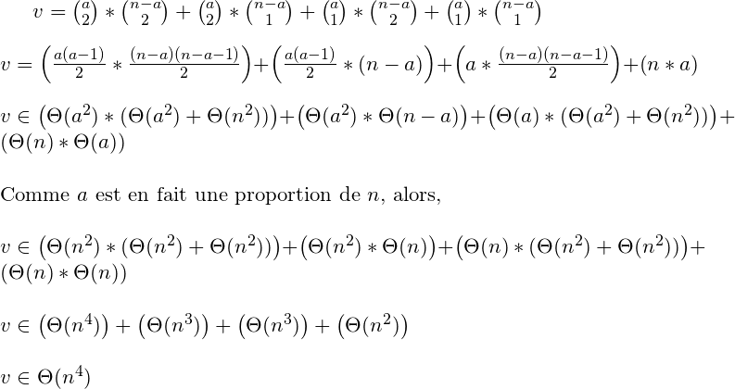
N.B. Les corrections viennent de la relecture du rapport après avoir fermé le site où l’équation a été construite...
Correction:
(a*(n-a))
Correction:
(Θ(a)*Θ(n-a))

Cela vient confirmer l’analyse simpliste du niveau d’imbrication des boucles. Ce qui est plus ardu en revanche, c’est de déterminer combien d’itérations de la boucle implicite on effectuera. En effet, il existe en théorie 2^{n} possibilités au maximum pour le choix des restos (c’est binaire, on choisit ou on ne choisit pas chacun des n restos). Toutefois, en pratique, ce nombre dépend d’une grande quantité de facteurs (notamment la capacité du fournisseur, la solution initiale donnée par l’algorithme glouton, etc.). Ainsi, il est très difficile d’établir une borne supérieure sur le nombre d’itérations effectuées, ce pourquoi on détermine que l’algorithme est tout simplement borné inférieurement par le nombre de voisins à visiter pour choisir une prochaine solution, c’est-à-dire Θ(n⁴). Cela nous donne une complexité pour la boucle implicite de Ω(n⁴). Cette complexité domine celle des autres parties de l’algorithme (Θ(n²) pour le glouton, Θ(nlogn) pour le tri et la recherche initiaux).

Servez-vous de vos temps d'exécution pour confirmer et/ou préciser l'analyse asymptotique théorique de vos algorithmes avec la méthode hybride de votre choix.
La méthode peut varier d'un algorithme à l'autre. Justifiez les choix ici et mettez les graphiques dans la section précédente.
- Pour l’algorithme glouton, nous avons choisi le test des constantes. En effet, nous étions plutôt convaincus de l’analyse asymptotique réalisée plus haut, et ce test est venu confirmer notre hypothèse. Pour toutes les séries (10, 100 et 1000, en se basant sur la capacité individuelle maximale des restos), on obtient une courbe de tendance linéaire de coefficient R² ~= 1.00, avec une constante multiplicative ~= 2E-06 et une ordonnée à l’origine qui vient de l’ampleur variable des opérations réalisées en temps constant ou linéaire hors de la boucle de l’algorithme (soit de 0.0827, 0.073 et 0.115 pour chaque série, respectivement). On a également tenté le test des constantes avec une complexité théorique Θ(nlogn), soit celle de l’algorithme glouton « ordinaire », mais le coefficient de corrélation était inférieur (~= 0.997), démontrant qu’il ne s’agit probablement pas de la bonne complexité à étudier pour la variante probabiliste. De plus, comme le test des constantes est plus « conclusif » que celui du rapport ou de puissance, et que nous avons été en mesure de le faire, nous l’avons préféré par rapport à ces tests.
- Pour l’algorithme de programmation dynamique, le test des constantes a également été choisi. On en obtient une courbe de tendance linéaire à coefficient R² ~= 1.00, une constante multiplicative ~= 4E-06, et une ordonnée à l’origine de 0.0695, 0.6832 et -0.0092 pour chacune des séries. À noter que la dernière série (1000) n’a que deux points de données, donc il est évident que son coefficient de corrélation sera de 1.00, et c’est probablement la raison pour laquelle son ordonnée à l’origine peut sembler étrange (car négative). Le choix du test des constantes vient du même raisonnement que pour l’algorithme glouton.
- Pour l’algorithme heuristique d’amélioration locale, nous n’avons pas été capables de faire un quelconque test d’analyse hybride. En effet, nous n’avions qu’un seul point de données pour chacune des séries; toutes les autres séries auraient donné des points qui sont bornés par un facteur externe, soit le critère d’arrêt du temps (3 minutes). Pour cette raison, et puisqu’il est impossible d’établir une relation ou une courbe de tendance à partir d’un seul point de données, aucune analyse hybride n’a été réalisée.

Discutez des trois algorithmes en fonction de la qualité respective des solutions obtenues, de la consommation de ressources (temps de calcul, espace mémoire) et de la difficulté d'implantation.
- L’algorithme glouton probabiliste est le plus sûr des trois algorithmes étudiés. En effet, c’est le seul qui n’a pas été soumis à des contraintes matérielles ou temporelles lors de l’exécution des exemplaires « de grande taille » (comme les 10000-1000-xx.txt); on pourrait d’ailleurs supposer que cela resterait vrai pour des exemplaires encore plus grands. C’est celui qui prend le moins de temps de calcul pour de grands exemplaires, quoi qu’il est plus lent que la programmation dynamique pour de plus petits exemplaires qui se basent sur des capacités réduites (par exemple les 100-10, 1000-10 et 10000-10). L’algorithme glouton est à peu près invariant à cette capacité, justement, car le temps d’exécution pour chacune des séries d’une même taille (capacité différente) est très similaire. Il consomme peu de mémoire, soit au maximum deux fois la taille de l’exemplaire pour notre implémentation spécifique (le vecteur de restos original et le vecteur de restos choisis pour la solution). Il serait possible de n’utiliser que la taille de l’exemplaire en faisant des transferts entre les vecteurs. Toutefois, le gros défaut de l’algorithme glouton est qu’il donne des solutions d’une qualité nettement inférieure à celle des deux autres algorithmes. Les solutions obtenues montrent un revenu inférieur de 10 à 30% par rapport à celles produites via la programmation dynamique, qui sont « optimales ». C’est d’ailleurs le principe du fonctionnement d’un algorithme glouton, qui se veut produire des solutions good-enough rapidement, plutôt que la meilleure solution en beaucoup de temps.
L’algorithme glouton s’est avéré facile à implémenter, car sa logique de fonctionnement est très simple. Le choix probabiliste est probablement la partie la moins intuitive de l’algorithme, mais n’est encore là pas particulièrement difficile à implémenter.
- L’algorithme de programmation dynamique est le seul qui produit des solutions dites « optimales », c’est-à-dire qui ont le revenu maximal pour un exemplaire donné. Toutefois, il souffre d’un gros défaut : il est extrêmement dépendant de la mémoire. Sa rapidité est donc facilement influencée par la vitesse de la mémoire physique installée dans la machine où il s’exécute, et son potentiel est limité par la taille de cette mémoire. L’algorithme est incapable de parvenir à une solution s’il n’est pas en mesure d’allouer suffisamment de mémoire pour son tableau de solutions intermédiaires. La taille de ce tableau est donnée par capacitéFournisseur * nombreRestos * tailleEntier, ce qui peut rapidement devenir démesuré (par exemple avec l’exemplaire 10000-1000-10.txt, dont la capacité fournisseur est de 500042, ce qui impliquerait un tableau occupant environ 20 giga-octets (10000 restos * 500042 capacité * 4 octets/entier). Les ordinateurs à notre disposition n’ont que 16 Go de mémoire vive, et sont donc incapables d’exécuter l’algorithme pour ces exemplaires particuliers.
L’algorithme de programmation dynamique s’est avéré presque trivial à implémenter; il s’agit simplement de remplir un tableau m*n avec des valeurs selon une formule simple de maximum sur des cases déjà remplies. La reconstruction de la solution est un peu moins évidente, mais pour ce problème particulier, elle reste simple.
- L’algorithme heuristique d’amélioration locale produit des solutions exceptionnellement bonnes pour un algorithme qui n’est pas garanti de donner une solution globalement optimale. Toutefois, il ne donne justement pas la meilleure solution dans la majorité des cas. La raison est qu’il faudrait parfois faire des échanges comme 3-1 pour pouvoir intégrer une partie de ce qui constitue la meilleure solution (échanger de petits restos contre un très gros qui rapporte plus, par exemple), et ce n’est pas fait dans cette version de l’algorithme (on se rend jusqu’à 2-2). Sinon, cet algorithme n’utilise pas beaucoup de mémoire (pas plus que le glouton dans notre implémentation), mais prend énormément de temps en raison de sa complexité très élevée d’au moins Ω(n⁴). On passe de quelques microsecondes pour glouton et programmation dynamique à des millisecondes pour les plus petits exemplaires, et de millisecondes à des secondes ou même des minutes pour les moyens. Les plus gros n’ont même pas été tentés vu le résultat pour ceux de taille moyenne.
Cet algorithme s’est révélé plus difficile à implémenter, particulièrement pour couvrir toutes les variantes d’échanges à la fois. Il a fallu imaginer une méthode efficace pour marquer les échanges à effectuer suite aux boucles profondément imbriquées, tout en n’oubliant pas les solutions « non-standard » (comme un échange 1-2 ou 2-1). Il est décidément plus complexe que le glouton ou la programmation dynamique pour ce cas particulier de problème.

Indiquez sous quelles conditions vous utiliseriez chacun des algorithmes.
- L’algorithme glouton probabiliste serait utilisable dans tous les cas où une solution dite « correcte » serait acceptable. Il est rapide, simple à implémenter et peut servir de point de départ pour des algorithmes plus complexes, comme on l’a effectué dans ce travail (départ de l’heuristique d’amélioration locale). Toutefois, il ne serait pas un bon choix si on désire avoir une solution optimale ou quasi-optimale (une « meilleure solution »), et il peut être avantageux d’utiliser un autre type d’algorithme si l’on dispose de ressources suffisantes (mémoire entre autres).
- L’algorithme de programmation dynamique est excellent pour obtenir une très bonne solution (optimale dans ce cas-ci) avec une complexité réduite (de calcul et d’implémentation), mais il a le principal défaut d’être extrêmement gourmand en ressources, et de ne fonctionner que pour des problèmes où la taille d’exemplaire est réduite. Il ne pourrait pas, par exemple, être utilisé pour un problème du même type avec un million de restos à considérer et une capacité totale comptée en milliards (aucun ordinateur au monde ne dispose de péta-octets de mémoire vive). On pourrait toutefois dans certains cas optimiser l’algorithme pour qu’il réduise sa consommation de mémoire en ne gardant qu’une seule « ligne » du problème, ou même encore moins. On perd toutefois l’avantage d’être en mesure de reconstruire facilement la solution. Dans sa forme originale, il est utilisable à condition de disposer de ressources suffisantes pour la taille du problème analysé.
- L’algorithme heuristique d’amélioration locale est un bon algorithme lorsqu’on veut s’approcher d’une solution optimale (ou du moins, localement optimale) et que l’on dispose d’un laps de temps pré-déterminé pour le faire. En effet, il est capable de partir d’une solution pré-existante, potentiellement calculée à partir d’un algorithme beaucoup plus simple (glouton dans le cas de ce travail), et de l’améliorer pendant aussi longtemps qu’on le désire, ou jusqu’à temps d’avoir trouvé une solution localement optimale. On pourrait l’arrêter à tout moment, et la solution en travail serait valide et serait (normalement) meilleure que celle avec laquelle on a démarré l’algorithme. C’est donc un bon choix lorsqu’on a un temps précis pour obtenir une solution, et qu’il est critique que l’on ait quelque chose d’utilisable après ce temps. Glouton est capable de nous donner une solution intermédiaire si on l’arrête alors qu’il effectue toujours ses choix, mais elle ne sera clairement pas du tout proche d’être optimale (il manquera à coup sûr des éléments de solution), alors que la programmation dynamique ne nous donne rien du tout tant qu’on n’a pas reconstruit la solution après avoir rempli le tableau. L’algorithme heuristique d’amélioration locale est donc celui à considérer lorsqu’on veut pouvoir arrêter la recherche de la solution à tout moment et en tirer quelque chose de potable.

Autres critères de correction

Respect de l’interface tp.sh
0 | / 1 pt

Utilisation :
tp.sh -a [glouton | progdyn | local] -e [path_vers_exemplaire]

Arguments optionnels :
-p affiche la solution (emplacements i choisis) sur une ligne, avec chaque emplacement séparé par un espace
-t affiche le temps d’exécution en ms, sans unité ni texte superflu

Important : l’option -e doit accepter des fichiers avec des paths absolus.

Sentez-vous libres d’adapter le script tp.sh du TP1 pour les besoins du TP2.

Qualité du code
0 | / 1 pt

Présentation générale (concision, qualité du français, etc.)
0 | / 1 pt

Pénalités
0

- Retard : -1 pt / journée de retard, arrondi vers le haut. Les TPs ne sont plus acceptés après 3 jours.
- Autres : Le correcteur peut attribuer d’autres pénalités (par exemple si les exécutables sont manquants, fichier emails.txt manquant, etc.)

